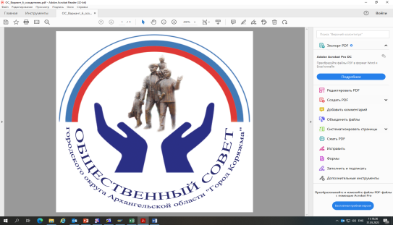

**Общественный совет городского округа Архангельской области «Город Коряжма»**

Дата проведения очередного заседания: **09 апреля 2024 года в 14 часов 30 минут.**

Место проведения очередного заседания**: актовый зал зонального центра «Патриот» по адресу: г. Коряжма, ул. Лермонтова, дом 6**

**Повестка дня расширенного выездного**

**заседания Общественного совета**

*(предварительная)*

1.**14час. 30 мин. – 15 час. 00 мин.** Экскурсия по зданию зонального центра «Патриот».

2. **15 час. 00 мин. – 17 час.00 мин.** Заседание Общественного советана тему: ***«О деятельности муниципальных учреждений образования и культуры городского округа по патриотическому воспитанию молодежи и музейному делу».***

**Выступающие:**

**1.** О деятельности зонального центра «Патриот» по патриотическому воспитанию молодежи – *представитель МКЦ «Родина».*

**2.**О деятельности муниципальных учреждений образования городского округа по патриотическому воспитанию молодежи и музейному делу -

*представитель отдела образования управления социального развития администрации города*.

**3.**О деятельности муниципальных учреждений культуры городского округа по патриотическому воспитанию молодежи и музейному делу -

*представитель отдела культуры, молодежной политики и туризма управления социального развития администрации города.*

4. Руководители групп общественного контроля Общественного совета об итогах посещения муниципальных учреждений образования и культуры с целью ознакомления с состоянием патриотического воспитания молодежи и музейного дела: Лебедева С.В., Бебякина Т.В., Ильина С А., Гороховская М.А., Кочетков В.Л., Цывцына Н.В., Кудрявцева А.В.

**Приглашенные (общественные эксперты):**

1. Иванов Андрей Алексеевич - заместитель главы муниципального образования по социальным вопросам, начальник управления социального развития администрации городского округа Архангельской области «Город Коряжма»;

2.Ларионова Светлана Ивановна - директор МУ «Коряжемская централизованная библиотечная система», общественный эксперт;

3.Глушенков Денис Сергеевич- директор МУ «Коряжемский культурно-досуговый центр», депутат городской Думы, общественный эксперт;

4. Сухих Юрий Александрович – председатель местного отделения общероссийской общественно-государственной организации «Добровольное общество содействия армии, авиации и флоту России» г.Коряжмы Архангельской области, общественный эксперт.

Ответственные за подготовку: председатель Общественного совета Кудрявцева А.В., комиссия Общественного совета по вопросам городского хозяйства.

**Регламент работы:**

**до 10 минут** для выступления каждому выступающему по теме заседания;

**не более 5 минут** для выступления каждому руководителю группы общественного контроля Общественного совета и общественным экспертам.